# Design de caso de uso de governança de dados

Este tópico explica o design de caso de uso de Governança dos dados.

Nesta página

* Diagrama da arquitetura
* Aplicativos e questionários
* Personas e funções de acesso
* Painéis de controle
* Feeds de dados
* Dicionário de dados

## Diagrama da arquitetura

O diagrama a seguir mostra as relações entre os aplicativos do caso de uso Governança dos dados e os aplicativos de outros casos de uso.

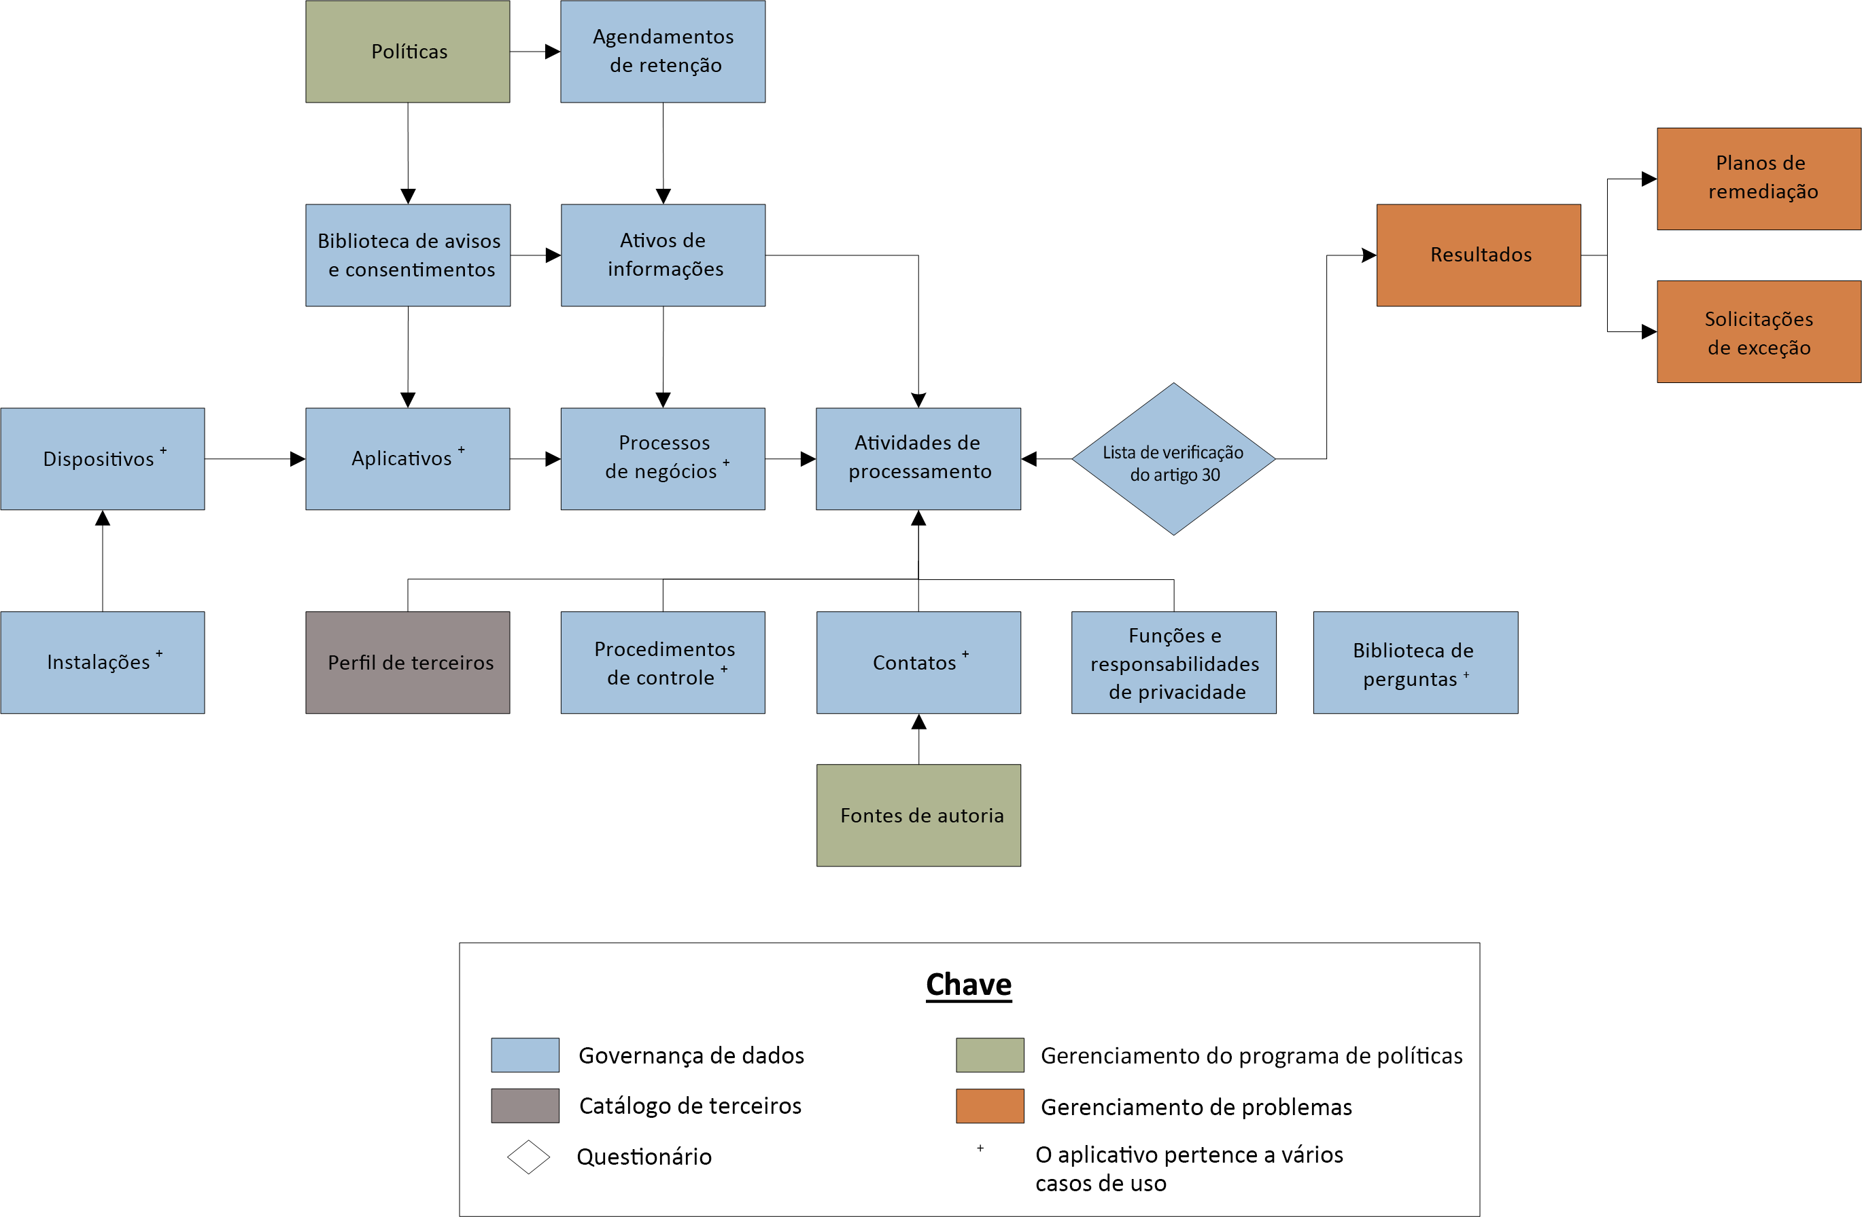

## Aplicativos e questionários

A tabela a seguir descreve os aplicativos e questionários do caso de uso.

| Aplicativo/questionário | Descrição |
| --- | --- |
| Aplicativos | O aplicativo Aplicativos armazena todos os aplicativos de software usados pela organização para executar operações de negócios. Você pode visualizar como um aplicativo é utilizado, as pessoas que o utilizam e os dispositivos no qual o aplicativo está instalado. Você também pode rastrear o impacto nos negócios, o impacto no cliente e os detalhes do licenciamento e associar isso a outros aspectos da infraestrutura corporativa.  **Observação:** O aplicativo Aplicativos está incluído no pacote Catálogo corporativo.  Para o caso de uso Governança dos dados, o aplicativo Aplicativos permite que você conecte os processos de negócios e as atividades de processamento no nível do dispositivo. |
| Lista de verificação do artigo 30 | O questionário da Lista de verificação do artigo 30 é um workflow configurável que permite que você avalie regularmente uma atividade de processamento em relação a alguns dos principais requisitos do Artigo 30 da GDPR (General Data Protection Regulation, norma geral de proteção de dados) da União Europeia. |
| Processos de negócios | O aplicativo Processos de negócio captura os dados básicos de um determinado processo. É possível atribuir um processo a uma unidade de negócios específica ou compartilhá-lo entre várias unidades de negócios. Um processo de negócios também pode ser referenciado para um ou vários produtos ou serviços. O aplicativo permite rastrear a equipe dos processos de negócios, a relevância, o RTO (Recovery Time Objective, objetivo de tempo de recuperação) e a categoria de ITIL, e associar tudo isso a outros aspectos da infraestrutura corporativa.  **Observação:** o aplicativo Processos de negócios está incluído no pacote Catálogo corporativo.  Para o caso de uso Governança dos dados, o aplicativo Processos de negócios permite que você faça o inventário de todos os processos de negócios no escopo de uma atividade de processamento. |
| Contatos | O aplicativo Contatos serve como um repositório central para informações de contato, é utilizado em várias áreas do Archer e contém informações que são frequentemente utilizadas por outros casos de uso. As atualizações realizadas em um registro de perfil nesse aplicativo se propagam automaticamente para todos os registros com informações de contato exibidas.  **Observação:** o aplicativo Contatos está incluído no pacote Catálogo corporativo.  Para o caso de uso Governança dos dados, o aplicativo Contatos permite que você documente as relações entre pessoas e processos de negócios, ativos de informações e atividades de processamento associados, e os responsáveis pelos dados, controladores de dados, agentes de proteção de dados (DPOs) e processadores de dados. |
| Procedimentos de controle | O aplicativo Procedimentos de controle atua como repositório central de procedimentos de instância de controle, linhas de base e atividades que são associados a Controles primários, estabelecendo a base para o monitoramento de riscos e a medição de conformidade em toda a empresa. Os procedimentos de controle são categorizados em dois tipos: Técnico e processo. Com base no tipo selecionado, diferentes informações são capturadas e diferentes opções de teste são disponibilizadas.  **Observação:** o aplicativo Procedimentos de controle está incluído no pacote Catálogo corporativo.  Para o caso de uso Governança dos dados, o aplicativo Procedimentos de controle permite que você identifique todos os seus procedimentos de controles que atuam como proteção contra o risco de uma atividade de processamento. Você também pode usar esses procedimentos de controle como parte de qualquer programa de auditoria e conformidade para testar a eficácia do programa de privacidade da organização. |
| Dispositivos | O aplicativo Dispositivos serve como repositório central de conhecimentos, como relevância, dispositivos de TI e a quais aplicativos eles dão suporte. É possível gerenciar dispositivos para garantir que eles sejam protegidos de acordo com as expectativas do gerenciamento. O aplicativo também está associado a outros aspectos da infraestrutura corporativa.  **Observação:** o aplicativo Dispositovos está incluído no pacote Catálogo corporativo.  Para o caso de uso Governança dos dados, o aplicativo Dispositivos permite que você faça o inventário de todos os dispositivos que estão vinculados a um ativo de informações ou aplicativo que está no escopo de uma atividade de processamento. |
| Instalações | O aplicativo Instalações mantém uma lista de todas as instalações da organização, como data centers e filiais. Você pode documentar e analisar todas as informações associadas a uma instalação, como pessoal de contato, informações sobre o local e tecnologias associadas ao local.  **Observação:** o aplicativo de Instalações está incluído no pacote Catálogo corporativo.  Para o caso de uso Governança dos dados, o aplicativo Instalações permite visualizar todas as instalações que estão vinculadas a uma atividade de processamento ou um processo de negócios que está no escopo de uma atividade de processamento. |
| Ativos de informações | O aplicativo Ativos de informações permite gerenciar um repositório de ativos de informações, como dados de cartão de crédito, previsões financeiras, números de seguro social de funcionários e marcas comerciais. Use esse aplicativo para fazer avaliações on-line e assim determinar classificações de informações e períodos de retenção necessários. Vincule ativos de informações aos processos de negócios relacionados, aos aplicativos em que são gerenciados e às instalações onde estão armazenados.  **Observação:** o aplicativo de Ativos de informações está incluído no pacote Catálogo corporativo.  No caso de uso Governança dos dados, o aplicativo Ativos de informações permite fazer o inventário de todos os ativos de informações vinculados a uma atividade de processamento ou um processo de negócios que está no escopo de uma atividade de processamento. As informações sobre a propriedade dos ativos de informações, dados coletados e outros elementos ajudam a fornecer um mapeamento completo do elemento de dados ao processamento de atividade e ao dispositivo. |
| Biblioteca de avisos e consentimentos | O aplicativo Biblioteca de avisos e consentimentos atua como um repositório de avisos de privacidade e declarações de consentimento relacionados à coleta de PII (Personally Identifiable Information, informações pessoais identificáveis) de sua organização. Esse aplicativo permite que você rastreie a cópia mais recente de uma declaração, inclusive sua data de efetivação, o texto real da declaração e um anexo da declaração. Além disso, você pode associar essas declarações aos aplicativos apropriados, às atividades de processamento e aos ativos de informações aos quais se relacionam. |
| Biblioteca de perguntas | A Biblioteca de perguntas é um aplicativo que armazena perguntas de avaliação que você pode consultar e copiar em um questionário. Cada pergunta é armazenada em um registro individual, e cada registro contém informações inclusive o texto de pergunta e resposta, bem como informações necessárias para exibir e pontuar sua pergunta. Dependendo da solução que você licenciou, a Biblioteca de perguntas contém um grande conjunto de perguntas previamente criadas por padrão. Além disso, você pode adicionar novas perguntas e armazená-las na Biblioteca de perguntas.  Para o caso de uso Governança dos dados, você pode usar as perguntas na biblioteca, conforme necessário, durante a criação de uma avaliação da Lista de verificação do artigo 30 para configurar o workflow a fim de atender aos requisitos da organização. |
| Funções e responsabilidades de privacidade | Um controlador de dados é a entidade que determina as finalidades, as condições e os significados do processamento de dados pessoais. Se você tiver vários controladores de dados, o aplicativo Funções e responsabilidades de privacidade permite que você defina suas responsabilidades individuais para que possa demonstrar essa informação a uma agência reguladora. Você pode documentar o nome da função e as responsabilidades, vincular à unidade de negócios aplicável, fornecer links para todos os códigos de conduta da função e atribuir os usuários às funções. |
| Atividades de processamento | O aplicativo Atividades de processamento mantém um inventário das atividades de processamento da organização em relação à coleta ou ao processamento de PII (Personally Identifiable Information, informações pessoais identificáveis). O aplicativo permite que você capture os dados que são processados, por que eles são processados, como eles são processados, o caminho que os dados percorrem e quem controla os dados. As atividades de processamento são compostas por visualizações que devem ser atualizadas periodicamente para garantir que a devida diligência seja realizada na manutenção de registros precisos das atividades de processamento. |
| Agendamentos de retenção | O aplicativo Agendamentos de retenção atua como um repositório de agendamentos de retenção da organização, que define para cada um dos ativos de informações da sua organização por quanto tempo os dados devem ser retiros e por que, com quem entrar em contato para resolver dúvidas e se o requisito de retenção está ativo. O aplicativo também permite que você controle os metadados sobre um agendamento de retenção, como países, regiões, políticas, normas aplicáveis que orientam o agendamento e as datas de efetivação. |

## Personas e funções de acesso

A tabela a seguir descreve as funções de acesso de casos de uso.

| Função de acesso | Descrição |
| --- | --- |
| DPM: Administração | O usuário responsável por instalar e manter o caso de uso Governança dos dados. Essa função oferece os privilégios de criação, leitura, atualização e exclusão para o caso de uso. |
| DPM: Administrador de dados | O usuário responsável por garantir a qualidade dos dados e a manutenção dos dados no sistema. Essa função oferece os privilégios de criação, leitura, atualização e exclusão para o caso de uso. |
| DPM: Agentes de proteção de dados | Especialistas em privacidade dos dados que trabalham de maneira independente para garantir que uma entidade está adotando as políticas e os procedimentos estabelecidos nas normas aplicáveis. Essa função oferece os privilégios de criação, atualização e leitura para o caso de uso. |
| DPM: Responsáveis pelos dados | Pessoas em sua organização que são responsáveis por gerenciar as informações do sujeito de dados em sua competência e por garantir que elas sejam processadas de modo correto e responsável. Essa função oferece os privilégios de criação, atualização e leitura para o caso de uso. |
| DPM: Equipe de privacidade | Membros da equipe de privacidade de dados da organização. Essa função oferece os privilégios de criação, atualização e leitura para o caso de uso. |
| DPM: Equipe jurídica | Membros da equipe jurídica da organização. Essa função oferece os privilégios de criação, atualização e leitura para o caso de uso. |
| DPM: Agências reguladoras | Membros da agência reguladora que precisam de acesso a dados no caso de uso. Essa função fornece acesso somente leitura para o caso de uso. |
| DPM: Somente leitura | Essa função fornece acesso somente leitura para o caso de uso. |

Para obter uma lista completa dos direitos de acesso detalhados em nível de página, consulte o *Dicionário de dados*. Para obter mais informações sobre o Dicionário de dados, consulte o Dicionário de dados.

Para obter a lista completa dos campos de permissão de registro do aplicativo, inclusive quais campos de usuários/grupos preenchem os campos e de onde os campos herdam as permissões, consulte o *Dicionário de dados*.

## Painéis de controle

A tabela a seguir descreve os painéis de controle do caso de uso.

| Painel de controle | Descrição |
| --- | --- |
| Governança dos dados | Exibe informações resumidas sobre atividades de processamento, agendamentos de retenção, aviso e declarações de consentimento.  Somente os usuários atribuídos à Equipe de privacidade do DPM, DPM: Equipe jurídica, DPM: Administrador, DPM: Administrador de dados ou DPM: Funções somente leitura podem acessar o painel de controle Governança dos dados. |
| Agente de proteção de dados (DPO) | Exibe informações resumidas sobre atividades de processamento, agendamentos de retenção, aviso e declarações de consentimento, bem como a lógica analítica das atividades de processamento.  Somente os usuários atribuídos ao DPM: A função Agentes de proteção de dados pode acessar o painel de controle Agente de proteção de dados (DPO). |
| Responsável por dados | Exibe informações resumidas sobre atividades de processamento, agendamentos de retenção, aviso e declarações de consentimento, bem como a lógica analítica das atividades de processamento e as informações da Lista de verificação do artigo 30.  Somente os usuários atribuídos ao DPM: A função Responsável pelos dados pode acessar o painel de controle Responsável pelos dados. |

## Feeds de dados

Para obter instruções sobre como configurar os feeds, consulte [Configurando feeds de dados de Governança dos dados](rccm_dg_df_setting_up.htm).

A tabela a seguir descreve os feeds de dados dos casos de uso.

| Feed de dados | Descrição |
| --- | --- |
| Escopo das atividades de processamento por processo de negócios | Permite que você defina o escopo de uma atividade de processamento automaticamente por meio de seus processos de negócio relacionados. O feed reúne ativos de informações, instalações, aplicativos, dispositivos, agendamentos de retenção, avisos de privacidade e declarações consentimento com base em processos de negócios selecionados e relaciona-os à atividade de processamento.  Escopo das atividades de processamento por processo de negócios |
| Escopo das atividades de processamento por ativos de informações | Permite que você defina o escopo de uma atividade de processamento automaticamente por meio dos ativos de informações relacionados. O feed reúne processos de negócios, instalações, aplicativos, dispositivos, agendamentos de retenção, avisos de privacidade e declarações consentimento com base em ativos de informações selecionados e relaciona-os à atividade de processamento.  Escopo das atividades de processamento por ativos de informações |

## Dicionário de dados

O *Dicionário de dados* de Governança dos dados contém a informação sobre configuração do caso de uso.

Você pode obter o *Dicionário de dados* do caso de uso entrando em contato com o representante de contas do Tecnologias da Archer.